周一005卡萨比亚VS本菲卡：豪门80%胜率被模型砍半
#卡萨比亚 #本菲卡 #葡超 · 2026-08-18 03:15 · 葡超第2轮 · 皮纳马尼克球场
市场给本菲卡的胜率是80%。后台模型跑完，四个场景最高给到49.6%，最低41.6%。中间差了30多个点。
这种级别的分歧，通常不是模型抽风，就是市场漏了什么。这场漏的，是本菲卡自己。
🔪 第一刀：本菲卡一周三赛，欧战在即
先看本菲卡的赛程表：08-14欧战客场踢哈茨，08-18联赛客场踢卡萨比亚，08-21欧战主场迎战奥胡斯。
一周三赛，中间还夹着两场欧战资格赛。欧战打到这个阶段，晋级就在眼前，本菲卡没理由在一场客场联赛里跟保级队死磕。轮换，几乎是明牌。市场那80%的定价，是按本菲卡全主力算的。
🔪 第二刀：客场让两球，历史盘路只有41.7%
再看盘路。本菲卡客场让球半/两球这个深度，历史赢盘率41.7%，10场里输掉7场。
卡萨比亚主场受让同样深度，赢指率66.7%。一边是豪门客场让深设置翻车率高，一边是保级队主场受让坚挺，市场却把本菲卡-2胜开到了36.3%，这个数字比历史数据告诉我们的高太多了。
🔪 第三刀：卡萨比亚主场，近两次没输过本菲卡
历史交锋看着难看，近9场卡萨比亚只赢1场。但把主场单拎出来：2025年1月，卡萨比亚主场3-1赢过本菲卡；2026年4月，主场1-1又平了。
近两次主场，1胜1平，不败。保级队踢豪门，心理上最怕的是没赢过，而卡萨比亚恰恰赢过。
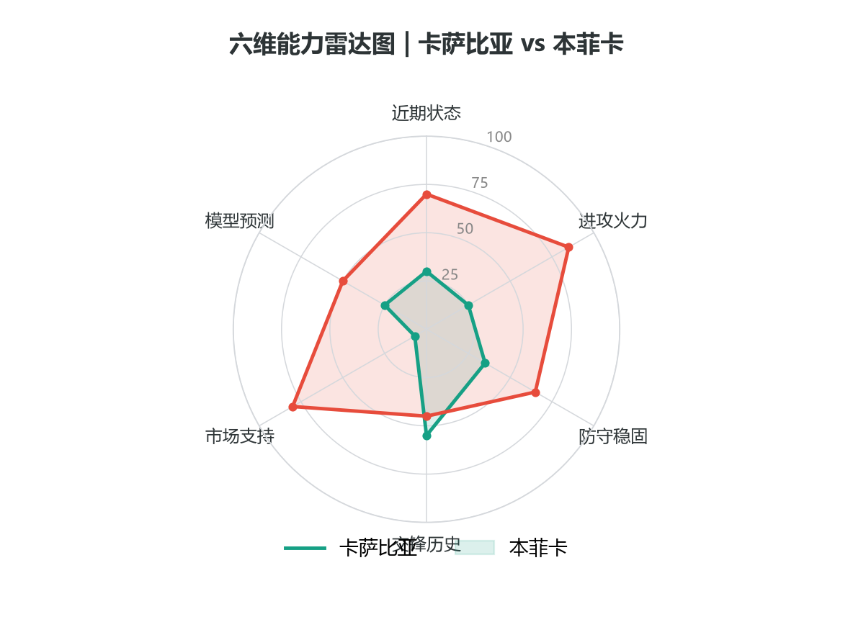
📊 两队数据对比
维度 | 卡萨比亚（主） | 本菲卡（客）
联赛排名 | 第16（0分） | 第9（1分）
赛季战绩 | 0胜0平1负 | 0胜1平0负
近10场 | 3胜2平5负 | 5胜3平2负
进/失球 | 进8 失13 | 进28 失12
场均进球 | 0.8个 | 2.8个
场均失球 | 1.3个 | 1.2个
头号火力 | 锋线整体乏力 | 欧战5-0/6-1大胜中
伤停 | 后卫古拉特（疑似） | 中场奥尔斯内斯（伤）
赛程 | 联赛单线 | 一周三赛+欧战在即
🧮 后台模型：80%的胜率，四个场景都撑不住
模型把赛程、盘路、H2H、伤停全喂进去跑了10万次模拟，再用四个不同力度的留力假设做敏感性检验。结果：本菲卡胜率42%-50%之间，没有一个场景接近市场的80%。
场景 | 卡萨胜 | 平局 | 本菲卡胜 | 对80%的偏离
原始λ | 28.5% | 28.7% | 42.8% | -37.2pp
留力修正 | 21.1% | 29.3% | 49.6% | -30.4pp
保守假设 | 27.9% | 30.5% | 41.6% | -38.4pp
中等假设 | 23.7% | 29.9% | 46.4% | -33.6pp
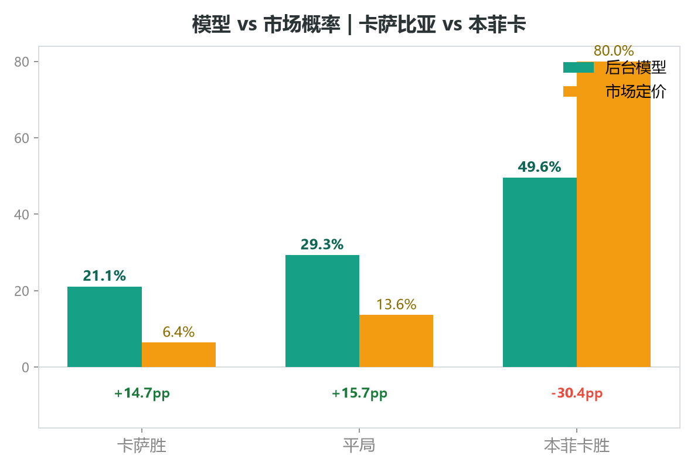
四刀砍完，结论清晰：本菲卡胜率被市场高估30-38pp，平局概率被低估（模型29% vs 市场13.6%）。
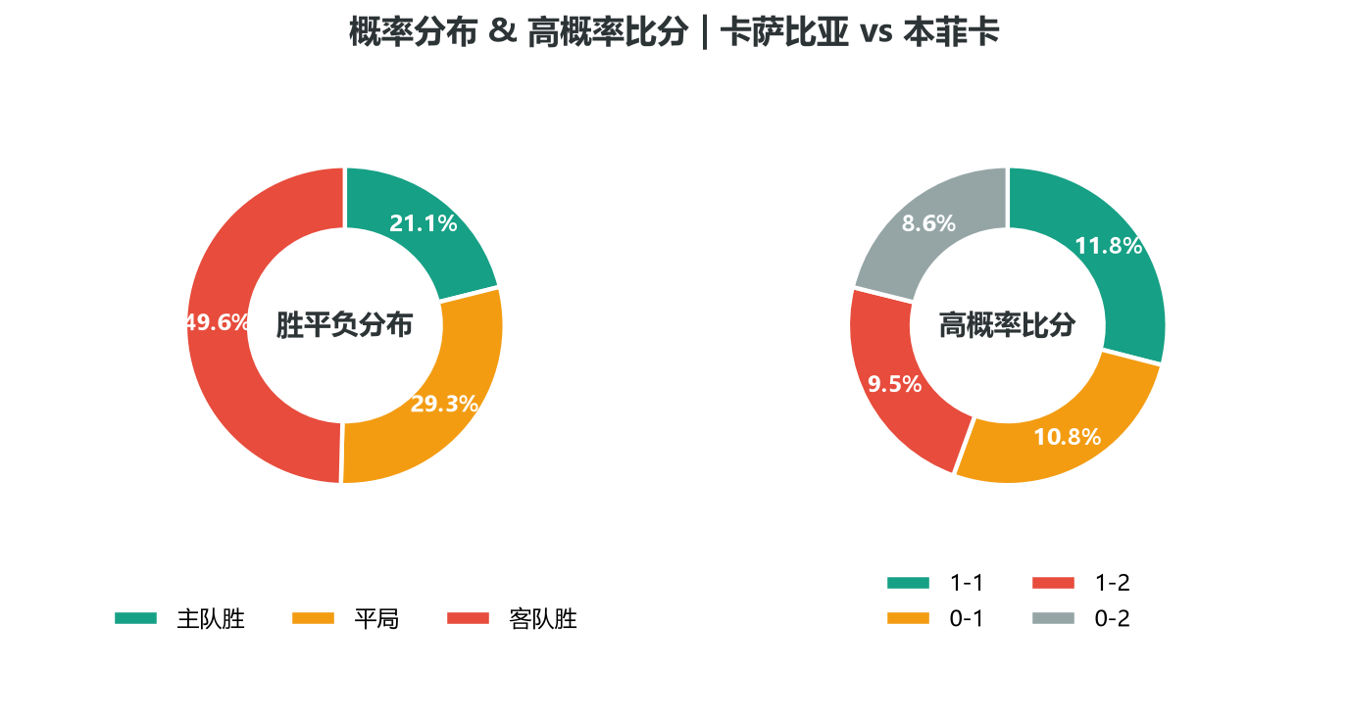
💰 最强信号：卡萨+2不败
让球+2（卡萨受让两球）才是这场真正值得看的地方：
结果 | 模型 | 市场 | 价值差
卡萨+2不败 | 74.5% | 40.7% | +33.8pp
让平（输2球） | 15.0% | 23.0% | -8.0pp
本菲卡-2胜 | 10.6% | 36.3% | -25.7pp
市场一边在比分盘捧0-2、0-3，一边在让球设置给卡萨+2开了40.7%，两个定价自己打架。模型站卡萨这头：受让两球，74.5%不败。
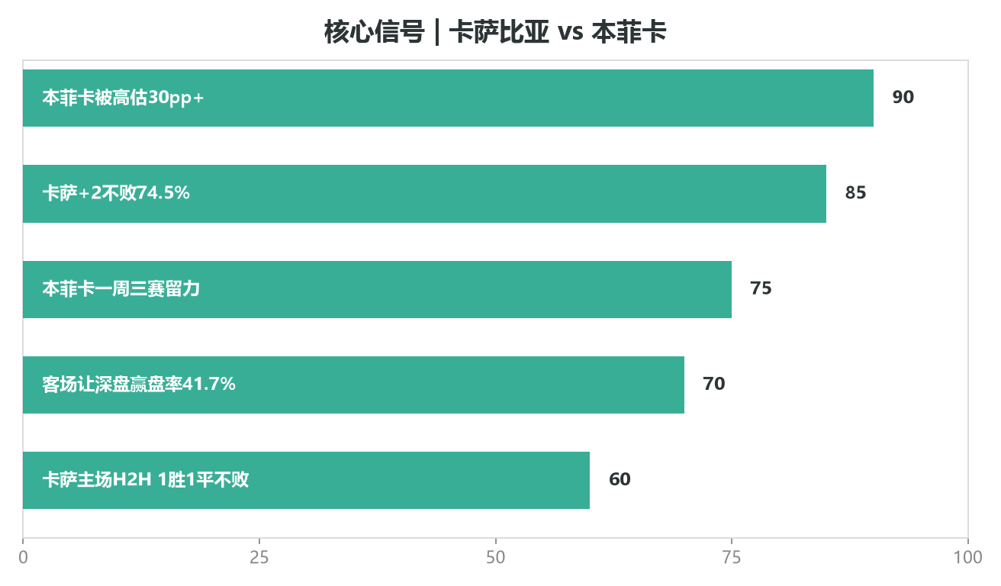
🎯 比分怎么看
比分 | 1-1 | 0-1 | 1-2 | 0-2 | 1-0 | 0-0
概率 | 11.8% | 10.8% | 9.5% | 8.6% | 7.4% | 6.7%
🎬 剧本推演
大概率剧本：本菲卡轮换阵容客场压上，但卡萨比亚主场龟缩+边路传中骚扰。欧战在即，本菲卡踢得松，1-1、0-1这种比分最顺。模型高频答案是1-1（11.8%）。
冷门剧本也有两条：一是本菲卡轮换后进攻失灵，被卡萨比亚偷一个，1-0复刻2025年1月那场3-1的剧情；二是本菲卡干脆放弃联赛留力欧战，0-0闷平收场。真要指望本菲卡客场3球大胜，盘路先不答应。
🏁 赛博模型复盘总结
📊 胜负概率：卡萨21.1% | 平局29.3% | 本菲卡49.6% | 市场80%被砍半
💰 最强信号：卡萨+2不败74.5%（vs 市场40.7%）
⚽ 大小球：临界盘，大2.5约50.8%
🎭 局势定性：豪门留力+客场深热陷阱+卡萨主场不怵，市场80%定价站不住，平局和受让是本场的价值所在。
💬 互动
本菲卡一周三赛+欧战在即，客场还能打出市场说的80%吗？我先押1-1，理由是本菲卡留力+卡萨主场H2H近2次不败。你们站哪边？评论区留个比分，赛后回来验证。
以上分析基于公开数据和个人模型推演，仅供参考。足球是圆的，场上什么事都可能发生。理性看球，享受比赛。
数据来源：懂球帝、ESPN、各队官网

